Nakterhus

Utkast til et Sjö-Lexicon - 1765
Nakterhus är et skåp med rum uti för compaßer och ljus til at se coursen om nattetid. Et sådant är wid drillen och et wid halfmån för Officerarne.

Nautisk Ordbok - 1914
Se Kompass
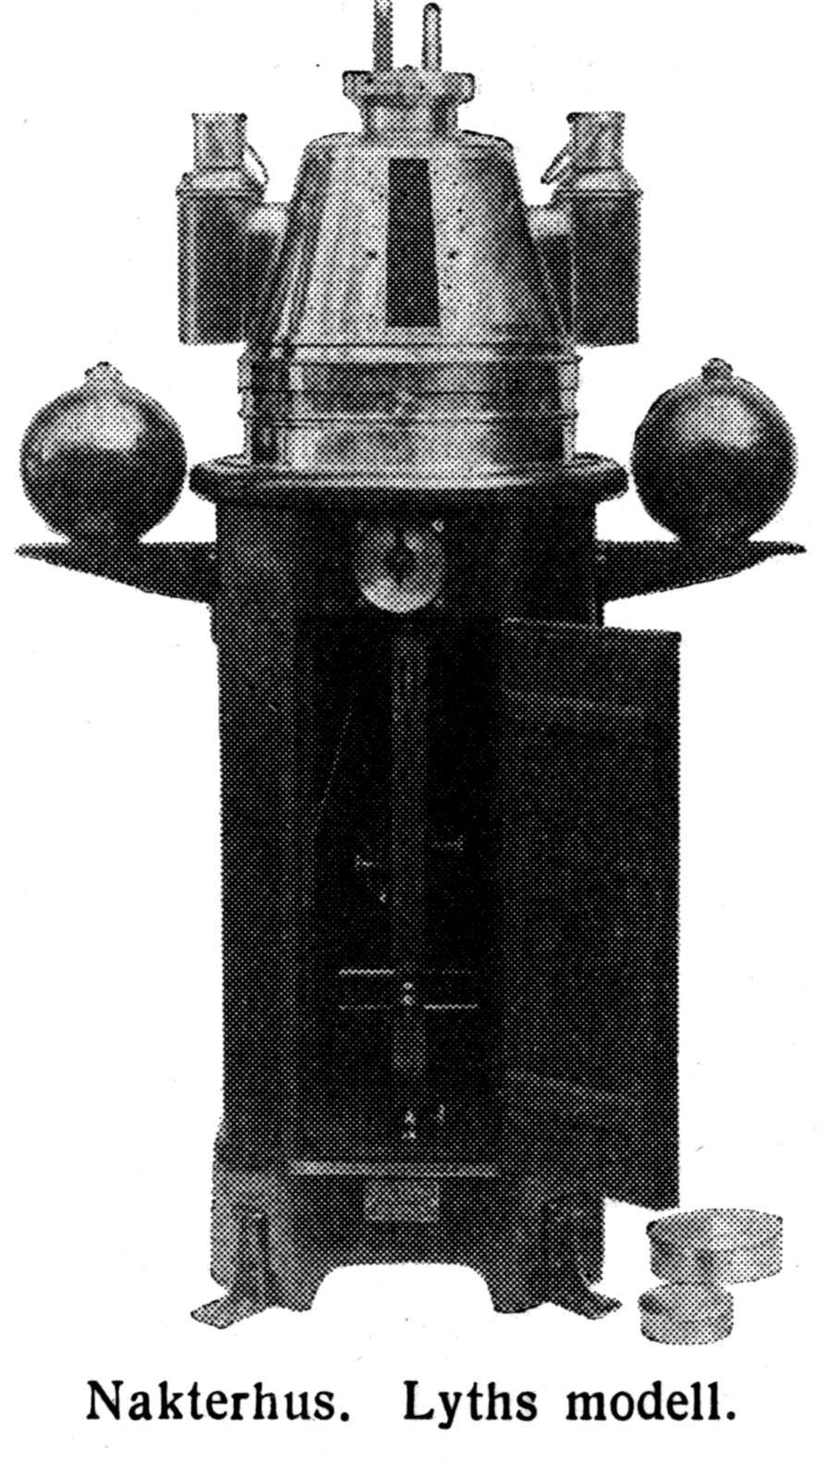

Svenskt Nautiskt Lexikon - 1920
Nakterhus, en framför ratten anbringad pelare eller ett skåp för styrkompassen med lampor anordnade å båda sidor för belysning av kompasskivan. ~ -kapell, segelduksfodral till nakterhuset.

Nordisk Familjebok - Uggleupplagan, 1904-1926
Nakterhus (ty. nacht-haus), sjöv., ett slags skåp, vanligen i form af en ihålig, rund eller mångkantig pelare, hvaruti fartygskompasser upphängas. Stundom nyttjas för detta ändamål en utsirad metallställning, stundom blott en från en solid pelare (“påle”) utgående arm, i hvilket sistnämnda fall nakterhus således ej finnes. Belysningen anbringas på flera olika sätt, såsom från sidorna eller nedifrån, genom direkt eller reflekteradt ljus o. s. v. Nutidens nakterhus äro ofta inuti apterade för kompensationsmagneters inläggande till kompensering af den semicirkulära deviationen och krängningsdeviationen. Närstående teckning liknar närmast ett af sir William Thomson konstrueradt nakterhus, apteradt för pejlskifva ofvanpå kupolen. På nakterhusets yttre sidor finnas midt för kompassen konsoler, som uppbära flyttbara kompensatorer för den kvadrantella deviationen.
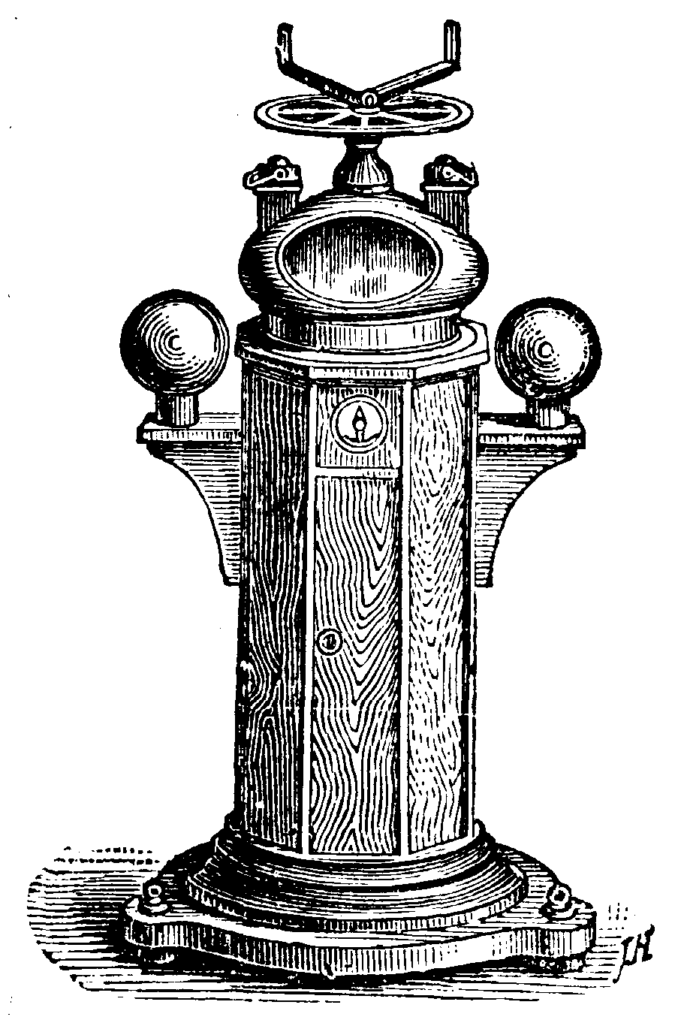

Patterson's Illustrated Nautical Dictionary - 1891
Binnacle. stand of wood or brass for the compass to rest in.
Binnacle Hood. The glass-front cover to the binnacle stand, and into which the binnacle lamps are fitted.
Binnacle Lamp. The small lamp which fits into the binnacle hood and lights up the compass-card.


